Лабораторная работа №10

Работа с файлами средствами Nasm

Перфилов Александр Константинович | группа: НПИбд 02-23

Содержание

# 1 Цель работы

Приобретение навыков написания программ для работы с файлами.

# 2 Выполнение лабораторной работы

Создадим каталог для программ лабораторной работы № 10, перейдем в него и создадим файл lab10-1.asm, readme-1.txt и readme-2.txt:



Рис 2.1.1: Создание каталога, файла .asm и файлов .txt

Введем в файл lab10-1.asm текст программы из листинга 10.1 (Программа записи в файл сообщения)

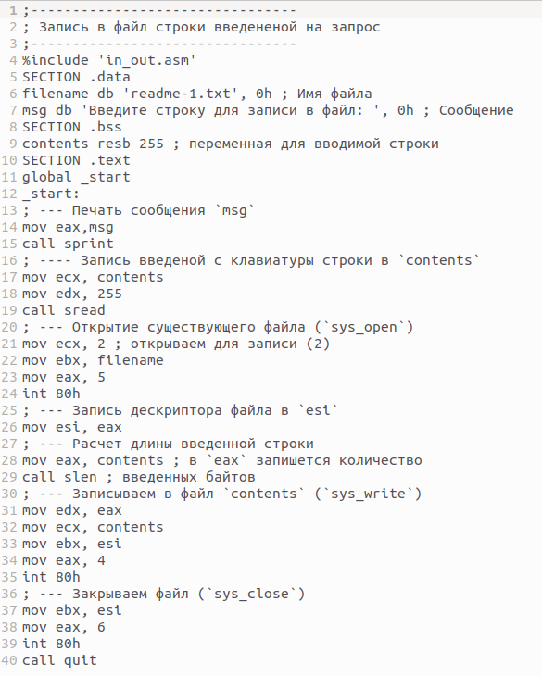

Рис 2.1.2: Программа

Создадим исполняемый файл и проверим его.

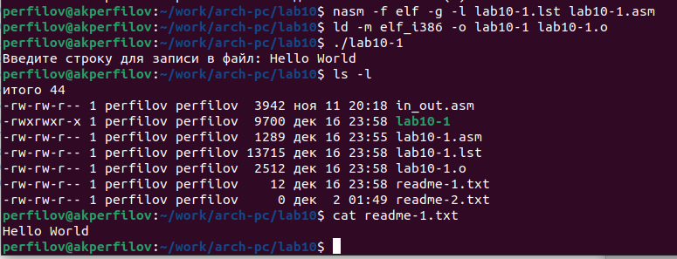

Рис 2.1.3: Создание файла и проверка

С помощью команды chmod изменим права доступа к исполняемому файлу lab10-1, запретив его выполнение. Попытаемся выполнить файл.

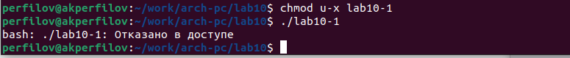

Рис 2.1.4: Изменение прав доступа к исп. файлу и проверка

Командой chomod u-x lab10-1 мы запрещаем его выполнение для владельца. Поэтому мы не можем выполнить файл

С помощью команды chmod изменим права доступа к файлу lab10-1.asm с исходным текстом программы, добавив права на исполнение. Попытайтаемся выполнить его.

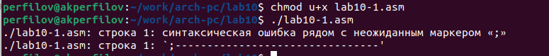

Рис 2.1.5: Изменение прав доступа и проверка

Когда мы пытаемся исполнить этот файл исполнение начинается, но не исполняется, так как не содержит в себе команд для терминала

В соответствии с вариантом 19 в таблице 10.4 предоставим права доступа к файлу readme-1.txt представленные в символьном виде, а для файла readme-2.txt – в двочном виде. Проверим правильность выполнения с помощью команды ls -l

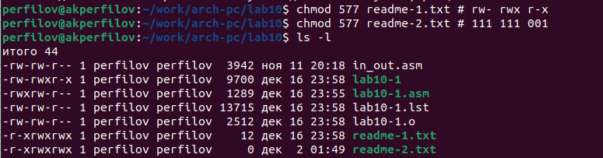

Рис 2.1.6: Предоставление прав доступа для .txt и проверка

Права доступа были предоставлены правильно.

# 3 Самостоятельная работа

Задание 1 Напишите программу работающую по следующему алгоритму: • Вывод приглашения “Как Вас зовут?” • ввести с клавиатуры свои фамилию и имя • создать файл с именем name.txt • записать в файл сообщение “Меня зовут” • дописать в файл строку введенную с клавиатуры • закрыть файлм Создать исполняемый файл и проверить его работу. Проверить наличие файла и его содержимое с помощью команд ls и cat.

Для того чтобы не начинать с нуля, мы возьмем файл lab10-1.asm, скопируем его, переименуем в “task” и напишем программу под условие задания, а также создадим файл name.txt для программы

Рис 3.1.1: Создание нужных файлов

Рис 3.1.1: Создание нужных файлов

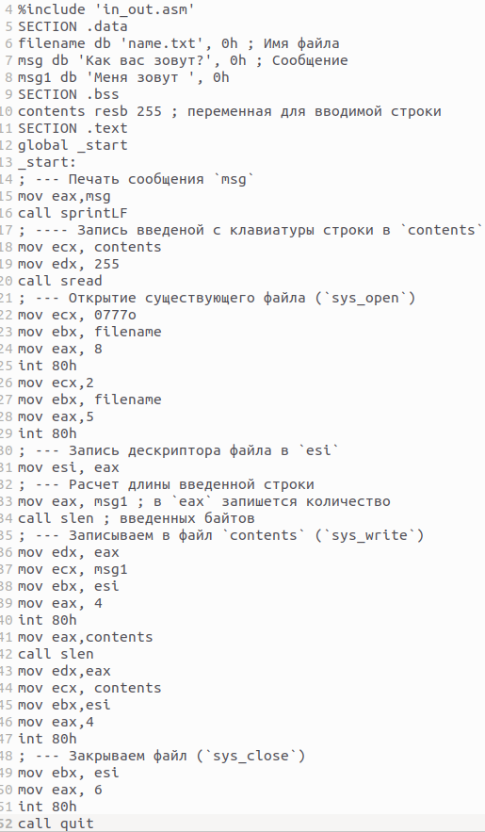

Рис 3.1.2: Программа для задания

Создадим испол. файл, запустим, проверим наличией файла и его содержиое

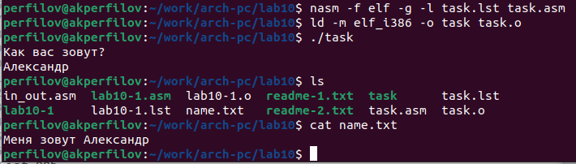

Рис 3.1.3: Проверка программы

Программа работает правильно.

# 4 Выводы

Я приобрел навыки написания программ для работы с файлами